國立台東高級中學 | 九十九學年度  第一學期 | 期末考 | 高一基礎化學科試卷 |  | 卷別：不分卷
範圍：3-3至4-3 | 畫答案卡：是□否 適用班級：1年10班 |  |  | 班別： 座號： 100.1.19  姓名：
一、單一選擇題：（每題3分，共75分）
( ) 1. 已完成平衡的熱化學反應方程式中，下列敘述何者正確？ (A)反應物的總熱含量必等於生成物的總熱含量
(B)必合乎質量守恆 (C)必定產生能量 (D)必為劇烈的氧化還原反應。
( ) 2. 下列有關反應熱的敘述，何者錯誤？ (A)反應熱與溫度及壓力有關 (B)若ΔH＞0，表示吸熱反應 (C)反應熱與物質狀態和反應的途徑有關 (D)正、逆反應之反應熱大小相等，但符號相反。
( ) 3. 下列方程式中何者最能表達以下附圖所顯示的反應？（其中白色球體代表X原子，黑色球體代表Y原子）
(A) X₂＋2Y→2XY (B) 2X＋Y₂ →2XY (C) X＋Y₂→XY₂ (D) 5X＋5Y₂→5XY₂。
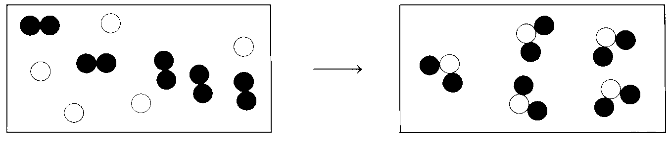

( ) 4. 下列現象中屬於化學變化者共有幾種？(甲)石油的分餾；(乙)氯水使紅色布褪色；(丙)胃乳消除脹氣；(丁)碘可溶於酒精；(戊) CO₂通入澄清石灰水變混濁；(己)以乾冰和碘化銀促進雲層降雨；(庚)銅在潮溼的空氣中會產生銅綠；(辛)鐵在800 ℃熔化。 (A) 2種 (B) 3種 (C) 4種 (D) 5種。
( ) 5. 下列五種常見的物質中，何者的pH值最高？ (A)胃乳 (B)胃液 (C)血液 (D)牛奶。
( ) 6. 下列哪一項物質為暫時硬水所形成的鍋垢成分？ (A) CaSO₄ (B) MgSO₄ (C) CaC₂O₄ (D) CaCO₃。
( ) 7. 下列有關阿瑞尼士解離說之各項敘述，哪項錯誤？ (A)電解質溶液中，一定含有正離子與負離子 (B)離子在水溶液中可自由移動 (C)電解質水溶液呈電中性 (D)溶液中若有正離子與負離子時，其中正離子與負離子的個數必相等。
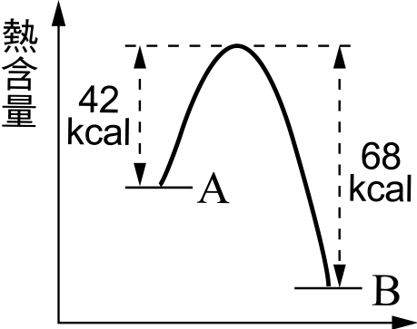
( ) 8. 右圖為反應物A與生成物B的熱含量關係圖，請根據附圖關係數據推斷
反應A →B的反應熱應為若干？
(A) 26 kcal (B) 43 kcal (C)－43 kcal (D)－26 kcal。

( ) 9. 下列哪一種類型的反應必定為放熱反應？
(A)化合反應 (B)燃燒反應 (C)分解反應 (D)置換反應。
( ) 10.取代反應能否自然發生，與反應物的何種特性有關？ (A)溫度 (B)壓力 (C)活性 (D)狀態。
( ) 11.章魚哥將90克的葡萄糖完全燃燒後，可以產生多少克的水？ (A)36 (B)45 (C)54 (D)72。
( ) 12.下列何者為放熱（放出能量）的反應？ (A)光合作用 (B)電解 (C)電池的反應 (D)水煤氣的製造。
( ) 13.可樂是夏天大眾化的消暑飲料之一，內含磷酸及碳酸成分。佛朗基經由滴定分析其酸鹼度，測得氫離子的濃度為M。試問該可樂的pH值最接近下列何值？ (A) 1.4 (B) 2.5 (C) 5.8 (D) 9.4。
( ) 14.根據阿瑞尼士的酸鹼學說，下列哪一物質既是酸也是鹼？ (A) CH₃COOH (B) H₂O (C) CH₃OH (D) NH₄OH
( ) 15.下列反應中，何者會產生可燃性氣體？ (A)雙氧水＋二氧化錳→ (B)碳酸鈣 Combin (C)鐵＋鹽酸→ (D) 大理石＋鹽酸→。
( ) 16.下列哪一個反應可以用淨離子反應式H ⁺＋OH ⁻ → H₂O表示？
(A) Ba(OH)_{2(aq)}＋H₂SO_{4(aq)} → 2 H₂O${}_{(ℓ)}$＋BaSO_{4(s)} (B) CH₃COOH_{(aq)}＋NaOH_{(aq)} → CH₃COONa_{(aq)}＋H₂O${}_{(ℓ)}$ (C) NH₄OH_{(aq)}＋CH₃COOH_{(aq)} → CH₃COONH_{4(aq)}＋H₂O${}_{(ℓ)}$ (D) NaOH_{3(aq)}＋HCl(aq) → NaCl_{(aq)}＋H2O${}_{(ℓ)}$。
( ) 17.下列何種物質之莫耳生成熱為零？ (A) O_{3(g)} (B) H₂O_{(g)} (C) CO_{2(g)} (D) N_{2(g)}。
( ) 18.反應式BaCl₂＋K₂CO₃ → 2KCl＋BaCO₃為何種類型的反應？ (A)取代 (B)化合 (C)分解 (D)複分解。
( ) 19.在1950年代，有一艘滿載精銅的貨船在航向日本的途中，堅硬的鋼製船身突然鏽蝕穿孔漏水，船並不是觸礁或製造不精良，下列造成鋼鏽蝕的原理何者最有可能？ (A)銅會將鐵溶解 (B)銅的活性比鐵小，鐵被氧化
(C)銅與鐵化合產生新化合物 (D)銅是酸性的，會將鐵腐蝕。
( ) 20.下列金屬元素中，何者最易失去電子？ (A) Fe (B) Hg (C) Mg (D) Pb。
( ) 21.分子式為C₄H₆共1莫耳完全燃燒後，可得二氧化碳及水蒸氣總共多少莫耳？ (A) 4 (B) 5 (C) 6 (D) 7。

( ) 22. 在固定體積的密閉容器內，置入X和Y兩種氣體反應物後，會生成一種Z氣體
產物，附表表示反應物和產物的濃度隨反應時間的變化關係。下列哪一項可表示
X和Y的化學反應式？
(A) X＋Y → Z (B) X＋2 Y → Z (C) 2 X＋Y → Z (D) X＋Y → 2 Z
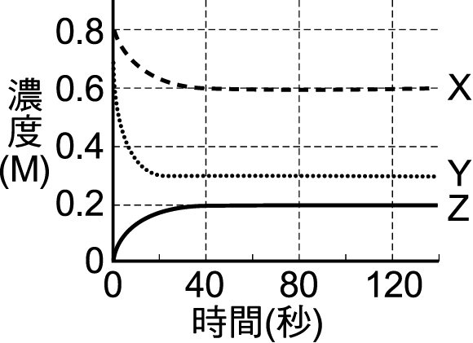
( ) 23.如附表，將紫甘藍菜加入與胃液pH值相當的溶液中，此時呈現的顏色為何？
(A)紅 (B)藍紫 (C)黃 (D)綠。
pH值 | 2 | 4 | 6 | 8 | 10 | 12
顏色 | 紅 | 粉紫 | 藍紫 | 綠青 | 草綠 | 黃
( ) 24. Zn＋Fe^{2＋}→Fe＋Zn^{2＋}為自發反應，選出下列正確的敘述： (A) Zn被還原 (B) Fe被氧化 (C) Fe^{2＋}當氧化劑 (D) Zn^{2＋}當還原劑。
( ) 25.反應Zn_{(s)}＋Cu^{2＋}_{(aq)} → Cu_{(s)}＋Zn^{2＋}_{(aq)}中，下列各項敘述何者正確？ (A) Zn為氧化劑，被氧化 (B) Cu為氧化劑，被還原 (C) Zn被氧化，得到兩個電子 (D) Cu^{2＋}為氧化劑，被還原。

二、多重選擇題：（每題2分，共10分，全對才給分）
( ) 26.下列哪些反應熱必為放熱反應？（應選二項）
(A)燃燒熱 (B)生成熱 (C)分解熱 (D)解離熱 (E)中和熱。
( ) 27.下列反應中，哪些反應屬於置換反應？（應選二項）
(A) 3 Mg＋N₂ → Mg₃N₂ (B) CuO＋H₂ → Cu＋H₂O (C) 2 H₂O₂ → 2 H₂O＋O₂
(D) CaCl₂＋Na₂CO₃ → CaCO₃＋2 NaCl (E) 2 CH₃OH ＋2 Na → 2 CH₃ONa + H₂。
( ) 28.下列什麼常見液體的pH值一定大於純水？（應選二項）
(A)氨水 (B)天然雨水 (C)番茄汁 (D)可樂 (E)蘇打粉水溶液。
( ) 29.下列各化合物中，何者含有氧化數＋3的元素？（應選二項）
(A) NH₄NO₃ (B) K₂CrO₄ (C) HNO₂ (D) Fe₂O₃ (E) KMnO₄。
( ) 30.有關2 H_{2(g)}＋O_{2(g)} → 2 H₂O₍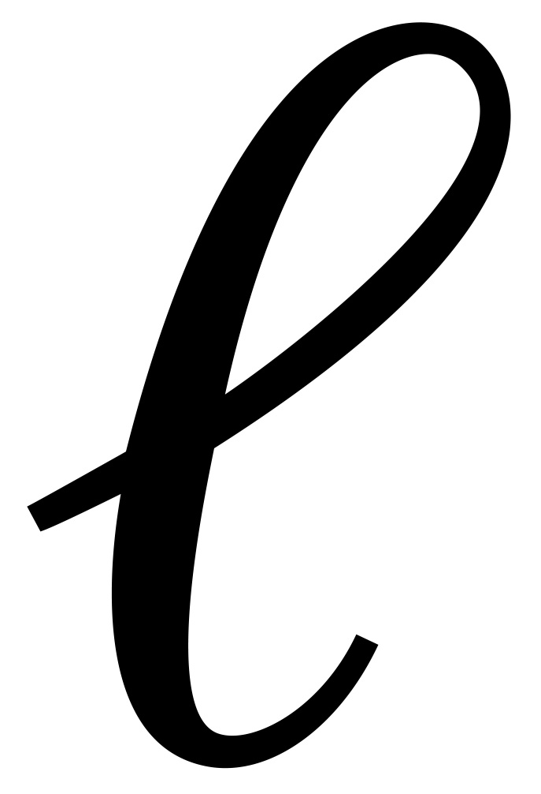₎ 反應方程式之敘述，何者正確？（應選二項）
(A)平衡時莫耳數比為H₂：O₂：H₂O為2：1：2 (B)8克的H₂可和32克的O₂作用生成72克的H₂O (C)同溫同壓下，2升的H₂可和1升的O₂作用生成2升的H₂O (D)此反應為放熱反應 (E)此反應為酸鹼中和。

三、非選題：（答案請寫於第3頁的答案紙上，共15分）
1. 已知：C_{(s)} ＋ 2 H_{2(g)} → CH_{4(g)} ΔH＝－74.8 kJ
2 H_{2(g)} ＋ O_{2(g)} → 2 H₂O₍₎ ΔH＝－571.6 kJ
C_{(s)} ＋ O_{2(g)} → CO_{2(g)} ΔH＝－393.5 kJ
試求燃燒CH_{4(g)}之反應熱值為多少kJ？（5分）

2. 有五個元素，分別為K、Al、Pb、Cu、Au，試以下列題目中所給予的條件將其配對並填入空格：（各2分）
（甲）可與冷水反應而產生氫氣，該元素為____。
（乙）置於一般的酸中並不產生氫氣，但置於稀硝酸中會產生NO₂氣體，該元素為____。
（丙）需與酸反應才能產生氫氣，該元素為____。
（丁）置於一般的酸中並不產生氫氣，置於王水中才會溶解，該元素為____。
（戊）需與熱水或水蒸氣反應才能產生氫氣，該元素為____。

國立台東高級中學 | 九十九學年度  第一學期 | 期末考 | 高一基礎化學科試卷 |  | 卷別：不分卷
範圍：3-4至4-4 | 畫答案卡：是□否 適用班級：1年10班 |  |  | 班別： 座號： 100.1.19  姓名：
三、非選題：（共15分）
1. 已知：C_{(s)} ＋ 2 H_{2(g)} → CH_{4(g)} ΔH＝－74.8 kJ
2 H_{2(g)} ＋ O_{2(g)} → 2 H₂O₍₎ ΔH＝－571.6 kJ
C_{(s)} ＋ O_{2(g)} → CO_{2(g)} ΔH＝－393.5 kJ
試求燃燒CH_{4(g)}之反應熱值為多少kJ？（5分）

2. 有五個元素，分別為K、Al、Pb、Cu、Au，試以下列題目中所給予的條件將其配對並填入空格：（各2分）
（甲）可與冷水反應而產生氫氣，該元素為____。
（乙）置於一般的酸中並不產生氫氣，但置於稀硝酸中會產生NO₂氣體，該元素為____。
（丙）需與酸反應才能產生氫氣，該元素為____。
（丁）置於一般的酸中並不產生氫氣，置於王水中才會溶解，該元素為____。
（戊）需與熱水或水蒸氣反應才能產生氫氣，該元素為____。

國立台東高級中學 |  |  |  | 九十九學年度  第一學期 |  |  | 期末考 |  |  |  | 高一基礎化學科答案卷 |  |  |  |  | 卷別：不分卷
範圍：3-3至4-3 |  |  |  | 畫答案卡：是□否 適用班級：1年11班 |  |  |  |  |  |  |  |  |  | 班別： 座號： 100.1.19  姓名：
一、單一選擇題：（每題3分，共75分）
1 | 2 |  | 3 |  |  | 4 |  | 5 | 6 |  |  | 7 | 8 |  | 9 |  | 10
B | C |  | C |  |  | C |  | A | C |  |  | D | D |  | B |  | C
11 | 12 |  | 13 |  |  | 14 |  | 15 | 16 |  |  | 17 | 18 |  | 19 |  | 20
C | C |  | B |  |  | B |  | C | D |  |  | D | D |  | B |  | C
21 | 22 |  | 23 |  |  | 24 |  | 25
D | B |  | A |  |  | C |  | D
二、多重選擇題：（每題2分，共10分）
26 | 27 | 28 |  |  | 29 |  |  | 30
AE | BE | AE |  |  | CD |  |  | AD
三、非選題：（共15分）
1. －890.3 kJ
2. 甲：K 乙：Cu 丙：Pb 丁：Au 戊：Al

